98年五股溼地戶外教學實施計畫
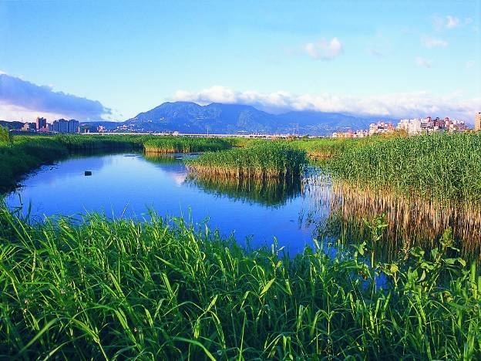
【計畫緣起】曾經看過數以千計的燕子在天空飛舞盤旋嗎？是否也看過小白鷺在妳的面前搔首弄姿呢？這些美麗又逗趣的畫面就出現在五股溼地生態園區。原本五股溼地是ㄧ片沼澤地，後來因為環境污染變成髒亂的代名詞，現在經台北縣政府及荒野保護協會同心協助下，已慢慢回復成鳥類的天堂，根據最新調查出現在五股溼地的鳥類已經超過百種喔!
因為溼地多樣化的生態環境，所以動、植物型態與種類相對地豐富。除了留鳥及部分候鳥在此繁殖外，也是雁鴨科與鷸鴴科兩類的重要棲地，更是過境鳥常會利用的地方，因為溼地環境中有豐富的有機質提供給螃蟹、豆仔魚、彈塗魚等可補充它們在長途遷徙耗盡的體力，當賞鳥季來臨，五股溼地儼然是座不打烊的水鳥過境旅館！當然値得注意的還有昆蟲保育界的明星物種-四斑細蟌，原本他們只在亞洲香港和日本出沒，也因為營造得宜，而首度出現在台灣！
【計畫目的】透過活動帶領，讓孩子們親腳踩踏在溼地，探索自然溼地的奧秘
【主辦單位】社團法人中華民國荒野保護協會、臺北縣政府教育局
【贊助單位】夏日星辰自然藝術仁愛基金會
【課程對象】國小三~六年級學生，每場最多3個班
【課程時間】週一至週五，上午9時至11時30分或下午1時至3時半
【課程內容】濕地自然體驗與生態探索學習
【報名方式】請填寫「戶外教學申請表」，並於一個月前回傳提出申請，我們將有專人與您聯繫
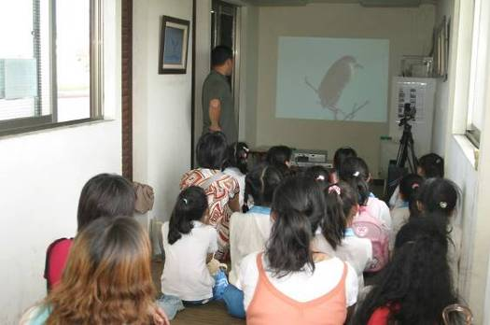
【交通位置】集合地點：成蘆大橋下自然教育中心前
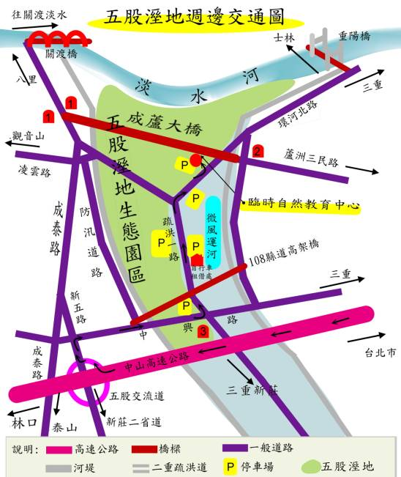

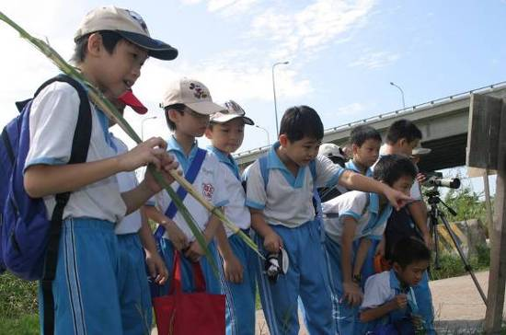

荒野保護協會五股溼地戶外教學申請表
填表日期： 臺北縣政府教育局合辦
申請單位 |  |  |  |  |  | 電話
聯 絡 人 |  | 行動電話 |  |  |  | 傳真
E-mail
聯絡地址
活動時間 | 年 月 日 時 分至 月 日 時 分 共計： 天
參加對象 | 學生( 年級) |  | 申請 |  | □五股濕地生態園區
參加人數 | 預計 人 |  | 場域
其他需求說明：

注意事項 | - 戶外教學活動以12個學生搭配一位講師為較佳的學習品質。  敬請於本會處理結果填畢、回傳後三天內確認核可申請  2.五股溼地戶外教學一場次以2～3個班級為適合人數。
處理結果：（以下由本協會填寫）

【報名方式】歡迎有興趣的學校和我們連繫請填妥申請表，傳真或E-MAIL至荒野保護協會推廣部
荒野保護協會：TEL：(02)2307-1568 FAX：(02)2307-2568 E-MAIL：yipu@staff.sow.org.tw

